Версия документа 1.6 от 13 июля 2007 г.

Инструкция по эксплуатации
системы контроля игрового зала OBSERVER+

© SolGames

Тула-2007

Содержание

1. Общие сведения о системе «OBSERVER+» 3
2. Подключение аппаратных модулей 3
2.1. Контроллер игрового автомата 3
2.2. Интерфейсная плата начисления кредитов. 7
2.3. Камера наблюдения (Net-камера) 8
2.4. Устройства вывода информации для системы Джекпот 8
3. Программное обеспечение системы «OBSERVER+» …..9
3.1. Установка программного обеспечения «OBSERVER+» 9
3.2. Настройка модуля «OBSERVER+» 9
3.2.1. Общие 11
3.2.2. Пользователи 12
3.2.3. Камеры наблюдения 13
3.2.4. Игровые автоматы 14
3.2.5. Отчеты 15
3.2.6. Джекпоты 16
3.2.7. Параметры вывода информации о джекпотах 20
3.3. Использование системы «OBSERVER+» 23
3.3.1. Баланс 23
3.3.2. События автоматов 25
3.3.3. События камер 27
3.3.4. Видеозапись 28
3.3.5. Снятые кадры 28
3.3.6. История джекпотов 28
3.4. Программа воспроизведения видео 30
3.5. Выплата по электронному ключу 32
3.6. Утилиты 32

1. Общие сведения о системе «OBSERVER+»
OBSERVER+ новейший эффективный инструмент управления игорным заведением, в котором интегрированы последние высокотехнологичные достижения в области электроники и компьютерной техники. Наш опыт и знания индустрии игорного бизнеса, и трудностей с которыми сталкиваются владельцы и управляющие игровых залов и казино, позволили нам разработать мощное, надежное и в тоже время простое в использовании средство для контроля, сбора статистики и анализа работы игорного заведения.
OBSERVER+ построен на базе программно-аппаратного модуля, который совместим с большинством игровых автоматов и электронными рулетками. Для работы он не требует каких-то специальных серверных устройств или других дорогостоящих решений. Функционирование нашей системы обеспечивается простым компьютером, работающим на платформе Windows XP, и небольшим контроллером, который подключается непосредственно к игровому устройству. Связь между управляющим компьютером, автоматами и камерами наблюдения осуществляется с помощью проводной или беспроводной сети со скоростью от 10Mбит/с. В качестве управляющей оболочки можно использовать любой Интернет браузер, например, Internet Explorer. Для внешнего управления системой необходимо постоянное или сеансовое подключение к интернет.
Система OBSERVER+ состоит из трех основных модулей – модуль контроля и статистики игорного заведения, модуль цифрового видеонаблюдения и модуль ДЖЕКПОТ, которые могут поставляться как в полном комплекте, так и отдельно. Система включает в себя контроллеры, интерфейсные платы начисления кредитов, которые устанавливаются непосредственно в игровые автоматы, камеры наблюдения (Net-камеры) и компьютер, выполняющий функции сервера. Подключение ведущих контроллеров и камер наблюдения к серверу осуществляется путем прокладки кабеля «витая пара». Возможно также беспроводное подключение этих устройств по технологии Wi-Fi. Подключение ведомых контроллеров к ведущим осуществляется 4-х проводным телефонным кабелем по интерфейсу RS485. Контроль игрового зала возможен как с компьютера, установленного в игровом зале, так и с удаленного компьютера, например через Интернет. Модуль контроля игровых автоматов регистрирует все поступления и снятия денежных средств, а также разнообразные события, например такие как открытие дверей автомата или вход в сервисные экраны. Контроллер игрового автомата не влияет на функционирование игровой платы и других устройств игрового автомата. В целом система дистанционного контроля игрового зала OBSERVER+ является надежным средством для предотвращения мошенничества, как со стороны игроков, так и сотрудников игрового зала.

2. Подключение аппаратных модулей

2.1. Контроллер игрового автомата

Контроллер игрового автомата представляет собой устройство, подключаемое параллельно игровой плате к устройствам контроля и управления игрового автомата (кнопки, ключи, счетчики). Контроллер предназначен для сбора информации о работе игрового автомата: начисление или съем кредитов, вход в экраны статистики и сервисные экраны, открытие дверей и т.п. Также к контроллеру подключается световая сигнализация для оповещения о выигрыше Джекпот выпавшем на данный игровой автомат.

В систему «OBSERVER+» входят контроллеры двух типов:
- Контроллер игрового автомата (КИА) – ведомый контроллер, подключаемый к ведущему контроллеру по интерфейсу RS485
- Контроллер-мост игрового автомата (КМИА) – ведущий контроллер, подключаемый к компьютеру по сети LAN.
Контроллер игрового автомата предназначен для:
- сбора информации о текущем состоянии игрового автомата и изменениях счетчиков,
- включения световой сигнализации при выпадении джекпота,
- передачи собранной информации контроллеру-мосту по интерфейсу RS485.
- дистанционного начисления кредитов при наличии интерфейсной платы начисления.
КИА имеет адрес в сети RS485, который может принимать значения от 0 до 15 и выставляется переключателем DIP4 в соответствии с таблицей 1:
Таблица 1
Адрес | SW4 | SW3 | SW2 | SW1
0 | Off | Off | Off | Off
1 | Off | Off | Off | On
2 | Off | Off | On | Off
3 | Off | Off | On | On
4 | Off | On | Off | Off
5 | Off | On | Off | On
6 | Off | On | On | Off
7 | Off | On | On | On
8 | On | Off | Off | Off
9 | On | Off | Off | On
10 | On | Off | On | Off
11 | On | Off | On | On
12 | On | On | Off | Off
13 | On | On | Off | On
14 | On | On | On | Off
15 | On | On | On | On

Контроллер-мост игрового автомата предназначен для:
- сбора информации о текущем состоянии игрового автомата и изменениях счетчиков,
- включения световой сигнализации при выпадении джекпота,
- приема и хранения информации от КИА по интерфейсу RS485
- передачи информации управляющему компьютеру по сети Ethernet.
- дистанционного начисления кредитов при наличии интерфейсной платы начисления.

КМИА в сети RS485 имеет постоянный адрес 16.
Для работы в сети Ethernet выставляется переключателями DIP8 и DIP4 IP-адрес вида 192.168.YY.XXX где YY – выставляется на DIP4 (переключатели SW1-3, как правило, 0, т.е. все переключатели в положении Off), XXX - выставляется на DIP8 в соответствии с правилом – значение адреса преобразуется в двоичную систему, затем переключатели, соответствующие 1, ставятся в положение On, соответствующие 0 – в положение Off. Пример приведен в таблице 2:
Таблица 2
Десятичное XXX | 123
Двоичное ХХХ | 0 | 1 | 1 | 1 | 1 | 0 | 1 | 1
Номер переключателя | 8 | 7 | 6 | 5 | 4 | 3 | 2 | 1
Положение переключателя | Off | On | On | On | On | Off | On | On
К одному КМИА подключается по интерфейсу RS485 до 16 КИА. Адреса КИА, подключенных к одному мосту не должны повторятся! Соединение 2-х КМИА по интерфейсу RS485 не допустимо!
Переключателем № 4 в DIP4 выставляется режим работы световой сигнализации системы джекпот. On – мигание, Off – включение. По умолчанию выставляется On, если модуль световой сигнализации работает по сложной программе, можно запускать ее, установив DIP4.4 в положение Off.

Назначение разъемов.
На плате контроллера игрового автомата (КИА) установлено 3 разъема:
- Разъем DB15 для подключения к устройствам игрового автомата
- 2 «телефонных» разъема для обеспечения связи по интерфейсу RS485
На плате контроллера-моста игрового автомата (КМИА) установлено 4 разъема:
- Разъем DB15 для подключения к устройствам игрового автомата
- 2 «телефонных» разъема для обеспечения связи по интерфейсу RS485
- Разъем LAN для обеспечения связи по интерфейсу UDP.
Разъемы DB15 и телефонные на контроллерах разных типов - имеют аналогичное назначение.

Создание сети связи между контроллерами.
Подключение контроллеров по интерфейсу RS485 производится плоским 4-х проводным телефонным кабелем со стандартными вилками. Можно использовать готовые кабели (необходимо проверить, что готовые кабели имеют прямое соединение, а не кросс – т.е. контакты при обжатии должны в обоих вилках совпадать по цвету провода) соответствующей расстоянию между игровыми автоматами длины или изготовить их самостоятельно с помощью обжимного инструмента. Подключение производится следующим образом: к телефонному разъему на КМИА подключается 1-й разъем кабеля, второй разъем кабеля подключается к первому контроллеру ИА. 2-й кабель соединяет 1-й и 2-й КИА и т.д.

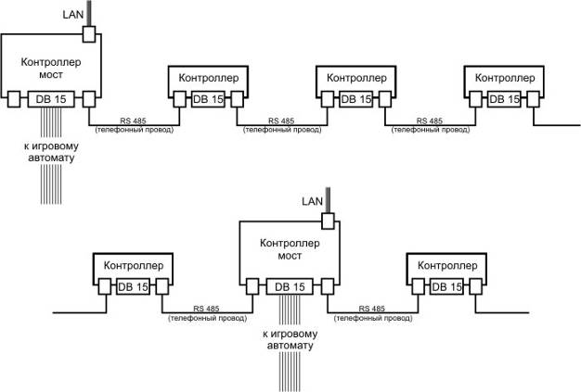
Рис. 1. Подключение контроллеров

Контроллеры КМИА и управляющий компьютер подключаются к сетевому концентратору (при большом количестве игровых автоматов в зале к нескольким соединенным между собой концентраторам) кабелем UTP «витая пара».

Распайка разъема DB15
Таблица 3
№ Контакта разъема | № Контакта разъема | Назначение | Провод | Маркировка | Примечание
Вариант А | Вариант Б
1 | 1 | RS485 DATA- |  |  | 1
2 | 2 | RS485 DATA+ |  |  | 1
3 | 3 | Counter In | Зеленый | - | 2
4 | 4 | Counter С3 | Белый | Желтый | 4
5 | 5 | Statistic | Синий | Желтый
6 | 6 | Start key | Белый | Зеленый | 4
7 | 7 | GND | Черный | - | 2
8 | 8 | +12 В | Желтый | - | 2
9 | 15 | GND | Черный | - | 2
10 | 14 | reserve
11 | 13 | Door | Зеленый | Желтый | 2,3
12 | 12 | Service | Синий | Зеленый
13 | 11 | Counter Out | Синий | -
14 | 10 | Jackpot | Белый | - | 2,5
15 | 9 | GND (RS485) |  |  | 1

1 - не подключается, если подключение связи с другими контроллерами производится через «телефонный» разъем
2 - маркировка цветом провода, остальные провода маркируются цветной трубкой
3 - подключается, если есть датчик открытия двери
4 - вход Counter С3 подключается к счетчику TotalBet, Jackpot или аналогичному на игровой плате. При необходимости он подключается к дополнительным счетчикам IN или OUT.
5 - к общему проводу световой сигнализации. Второй провод световой сигнализации на + 12 В.

Подключение ведущих контроллеров (КМИА) игровых автоматов к компьютеру осуществляется посредством локальной сети на основе кабеля «витая пара». Для создания локальной сети необходимо иметь устройства коммутации и соединительные провода - патчкорды. В качестве устройств коммутации рекомендуется использовать switch D-Link 1005, D-Link 1008, D-Link 1016. Цифры 5, 8, 16 – обозначают количество коммутируемых устройств. Если условия в игровом зале не позволяют использовать проводную связь, рекомендуется использовать устройства Radio Ethernet (Wi-Fi), по одной точке доступа на группу близко расположенных игровых автоматов.

2.2. Интерфейсная плата начисления кредитов.

Интерфейсная плата начисления кредитов (ИПН) предназначена для удаленного начисления кредитов на игровые автоматы из интерфейса системы «Оbserver+» пользователем имеющим роль кассир (cashier).
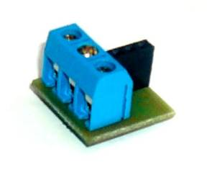
Рис. 2. Интерфейсная плата начисления

ИПН при необходимости удаленного начисления надевается на КИА на три центральных штыря дополнительного выхода, как показано на рис.2. Для КМИА интерфейсная плата начисления встраивается в корпус и выводится наружу через разъем .

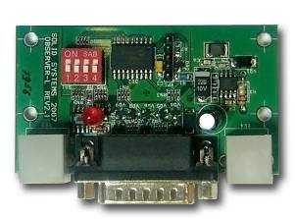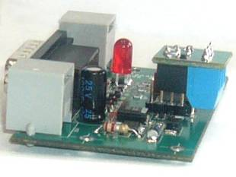
G
1
2
Рис. 2. Положение ИПН

Маркировка | Назначение | Цвет провода
G | GND | чёрный
1 | ключ активации режима начисления кредита | синий
2 | Импульсы начисления или кнопка начисления кредита | белый

Подключение ИПН к игровому автомату можно производить тремя различными способами в зависимости от особенностей и возможностей игровой платы
Способ 1 (рекомендуемый)
ИПН выходом 2(белый) подключается ко входу игровой платы к которому подключается купюроприемник или монетоприемник. При этом настройки игровой платы должны позволять принимать сигналы в импульсном режиме по протоколу PULSE.

Способ 2
ИПН выходом 2(белый) подключается ко входу игровой платы к которому подключается ключ начислений кредитов или непосредственно к ключу начисления кредитов.

Способ 3
ИПН выходом 1(синий) подключается ко входу игровой платы к которому подключается ключ активации режима начисления или непосредственно к этому ключу (дублируя его).
ИПН выходом 2(белый) подключается ко входу игровой платы к которому подключается кнопка начисления кредитов или непосредственно к этой кнопке (дублируя ее).

2.3. Камера наблюдения (Net-камера)
Для работы в системе «OBSERVER+» можно использовать любые Net-камеры (еще их называют IP-камеры), подключаемые к локальной сети. Для настройки параметров камер необходимо использовать стандартное программное обеспечение, поставляемое с камерами. Требования к настройкам Net-камер для работы в системе «OBSERVER+»:
- Имя камеры и пароль должны быть одинаковыми для всех камер и должны совпадать с используемыми в программных модулях системы «OBSERVER+»
- Должен быть установлен пользователь камеры - observer
- IP-адреса камер должны быть назначены последовательно (например: 1 камера 192.168.0.100, 2 камера – 192.168.0.101, 3 камера – 192.168.0.102 и т.д.
Net-камеры должны быть подключены к локальной сети, соединенной с сервером системы «OBSERVER+» и обеспечены электропитанием в соответствии с инструкцией пользователя Net-камеры.
ВАЖНО!!!
IP адреса устройств могут задаваться произвольно из диапазона 192.168.0.N с соблюдением правила уникальности, то есть ,чтобы они не пересекались с адресами других устройств - контроллерами, net-камерами и другими серверами и компьютерами в данной локальной сети.

2.4. Устройства вывода информации для системы Джекпот
Вывод информации о состоянии системы Джекпот и о выигрыше какого-либо аппарата может осуществляться на информационное табло типа «бегущая строка» или монитор. В качестве монитора может использоваться плазменная панель, современный телевизор (с входом S-Video) или второй компьютерный монитор. Бегущая строка и монитор могут использоваться либо вместе, либо одно из них.
Программа также использует звуковое сопровождение включаемое при розыгрыше Джекпота, для чего необходимо подключить компьютер к аудиосистеме игрового клуба. Если звуковая система отсутствует, необходимы активные компьютерные колонки, либо колонки с усилителем. Система «OBSERVER+» позволяет транслировать звук от любого источника (например, музыкального центра) через компьютер к усилителю.
Подключение производится следующим образом:
- провод от источника звука подключается к входу звуковой карты Line-in (возможно также использовать входы Microphone или CD);
- к выходу звуковой карты Line-Out подключается усилитель, либо активные колонки.
Таким образом, при розыгрыше программа приглушает фоновое звуковое сопровождение, постоянно работающее в зале (радио или музыка) и делает объявления о выигрыше, а затем опять восстанавливает уровень фонового звука.
Информационное табло используется только в модуле Джекпот. Могут использоваться информационные табло разных производителей. Табло может иметь разные размеры, использовать разные цвета и визуальные эффекты.
Информационное табло должно быть подключено к сети питания 220 В, 50 Гц и к управляющему компьютеру через Сom-порт, либо LAN.

3. Программное обеспечение системы «OBSERVER+»

3.1. Установка программного обеспечения «OBSERVER+»
Для функционирования программных модулей системы «OBSERVER+» необходимо, чтобы на компьютере-сервере были предварительно установлены следующие программы: MS Windows XP SP2, .NET Framework 2.0, IIS (компонент Windows), MS SQL Server2005 (SQL Express).
Установка программного обеспечения «OBSERVER+» осуществляется только обученными специалистами и описана в отдельной инструкции. Обновление программного обеспечения осуществляется по мере выхода новых версий. Получить пакет обновления можно у поставщика системы «OBSERVER+».

3.2. Настройка модуля «OBSERVER+»
Программное обеспечение системы «OBSERVER+» состоит из 2-х системных сервисов – Observer и Jackpot, программы воспроизведения видео Jackpot.Win.exe и веб-интерфейса, который может загружаться как на локальном, так и на удаленном компьютере, с помощью любого веб-браузера (напр. Internet Explorer). Настройка системы осуществляется через соответствующие страницы этого интерфейса. Первая страница – страница авторизации, (адрес на локальном компьютере-сервере http://localhost/clubber, на удаленном компьютере http://[ip-адрес компьютера-сервера]/clubber). На этой странице необходимо ввести имя и пароль пользователя, после чего загружается страница «Отчет по балансу за период», установленная по умолчанию.
Существует 3 уровня доступа к системе «OBSERVER+» – уровень администратора, который позволяет изменять настройки системы и полностью контролировать все параметры, уровень пользователя, который позволяет только просматривать информацию о работе системы, и уровень кассира, который позволяет производить дистанционное начисление кредитов в игровые автоматы .
Переход к другим страницам осуществляется с помощью меню, расположенного с левой стороны интерфейса:
Таблица 3
Для пользователя – администратора:
Иконка | Раздел | Пункт | Страница (описание)
 | Обзор
 |  | Камеры | Камеры наблюдения
 | Начисление
 |  | История начислений | Показывает историю дистанционного начисления кредитов в игровом зале за заданный период
 | Настройки
 |  | Общие | Настройки данных о игровом зале
 |  | Пользователи | Управление пользователями
 |  | Камеры | Настройка камер наблюдения
 |  | Автоматы | Настройка игровых автоматов
 |  | Отчеты | Настройка отчетов
 |  | Джекпоты | Состояние и настройки призовых систем джекпот
 |  | Параметры вывода | Настройки параметров вывода
 |  | Перезапуск | Перезапуск системы «OBSERVER+»
 | Отчеты
 |  | Баланс | Вывод баланса за заданный период
 |  | События автоматов | Зарегистрированные события игровых автоматов
 |  | События камер | Зарегистрированные события камер наблюдения
 |  | Видеозапись | Зарегистрированные события камер наблюдения
 |  | Снятые кадры | Кадры, снимаемые камерами с определенной периодичностью
 |  | История Джекпотов | История розыгрышей Джекпотов
 | Турнир
 |  | Настройки | Настройки слот-турнира
 |  | Статистика | Статистика текущего слот турнира
 |  | История Турниров | История завершенных слот турниров
 | Выход |  | Выход из системы и переход на страницу авторизации

ВАЖНО!!! После внесения изменений на страницах настроек необходимо произвести перезапуск системы OBSERVER+, для того чтобы изменения вступили в силу.

Таблица 4
Для обычного пользователя:
Иконка | Раздел | Пункт | Страница (описание)
 | Обзор
 |  | Камеры | Камеры наблюдения
 |  | Джекпоты | Состояние призовых систем джекпот
 | Начисление
 |  | История начислений | Показывает историю дистанционного начисления кредитов в игровом зале за заданный период
 | Отчеты
 |  | Баланс | Вывод баланса за заданный период
 |  | События автоматов | Зарегистрированные события игровых автоматов
 |  | События камер | Зарегистрированные события камер наблюдения
 |  | Видеозапись | Зарегистрированные события камер наблюдения
 |  | Снятые кадры | Кадры, снимаемые камерами с определенной периодичностью
 |  | История Джекпотов | История розыгрышей Джекпотов
 | Турнир
 |  | История Турниров | История завершенных слот-турниров
 | Выход |  | Выход из системы и переход на страницу авторизации
Таблица 4.1
Для кассира:
Иконка | Раздел | Пункт | Страница (описание)
 | Начисление
 |  | Начислить | Страница начисления кредитов
 |  | История начислений | Показывает историю дистанционного начисления кредитов в игровом зале за заданный период
 | Помощь |  | Инструкции по работе с системой
 | Выход |  | Выход из системы и переход на страницу авторизации

3.2.1. Общие настройки
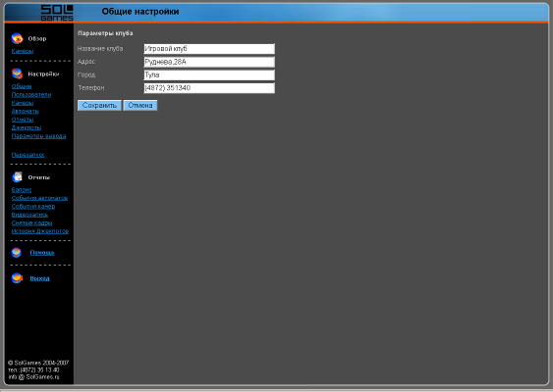
Рис. 4 Страница «Общие»
Параметры клуба
Поле «Название клуба». В это поле заносится название клуба которое будет отображаться в заголовке страницы веб-браузера, отчетах и будет использоваться для идентификации на сервере глобального Джекпота.
Остальные поля на данной странице носят информативный характер и используются только в отчетах.

3.2.2. Пользователи
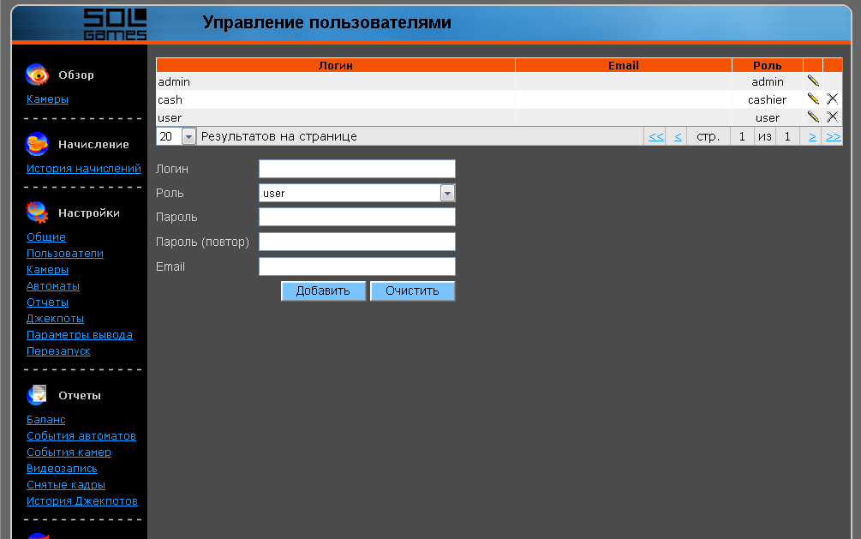
Рис. 5. Страница «Управление пользователями»

При установке программного обеспечения автоматически создается пользователь admin c ролью admin (полный доступ к системе) и паролем admin, – имя и пароль этого пользователя можно и нужно! изменять. Как правило, пароль для пользователя с ролью admin знает только владелец или администратор зала, или лицо которому администратор зала поручает настройку системы «OBSERVER+».
Для создания пользователя необходимо заполнить поля:
Имя
Роль (администратор, пользователь или кассир)
Пароль
Пароль (повтор)
и нажать кнопку «Добавить».
Поле Email не обязательно для заполнения, заполняется только в случае, если этот пользователь должен получать отчеты по балансу зала по электронной почте.
Для редактирования уже имеющегося пользователя необходимо кликнуть на картинку «карандаш», для удаления – на картинку «крест» в правых колонках таблицы пользователей.

3.2.3. Камеры наблюдения

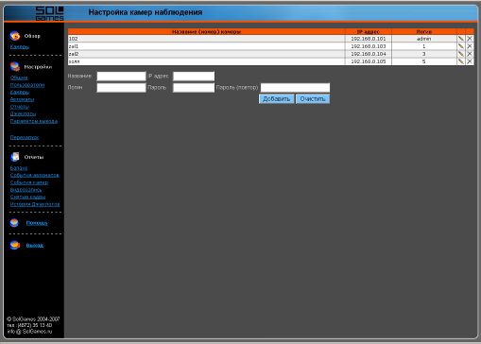
Рис. 6. Страница «Настройка камер наблюдения»

Для подключения камер наблюдения необходимо ввести название камеры, ip-адрес, имя и пароль (2 раза) и нажать кнопку «добавить». Также на этой странице можно удалять камеры из списка подключенных и изменять параметры камер.

ВАЖНО!!! IP адреса устройств могут задаваться произвольно из диапазона 192.168.0.N (N от 0 до 255) с соблюдением правила уникальности, то есть ,чтобы они не пересекались с адресами других устройств - контроллерами, net-камерами и другими серверами и компьютерами в данной локальной сети.

3.2.4. Игровые автоматы
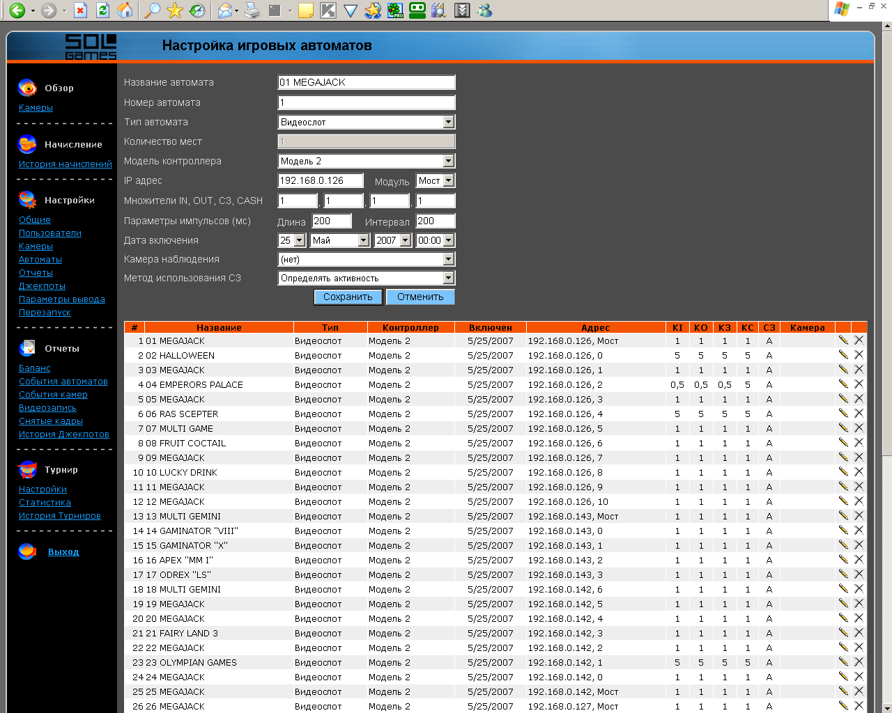
Рис. 7. Страница «Настройка игровых автоматов»

Для подключения к системе «OBSERVER+» автомата необходимо задать следующие параметры:
- название автомата (как правило, название игры),
- номер автомата (номер от 1 до 1000),
- тип автомата (существует 2 типа – видеослот и рулетка)
- количество мест (для рулетки)
- модель контроллера (контроллеры, выпущенные до 1 января 2007 г – модель 1, остальные – модель 2),
- IP-адрес (вид адреса: 192.168.0.N, для контроллеров выпущенных после 1 января 2007 г – IP-адрес ведущего контроллера),

ВАЖНО!!! IP адреса устройств могут задаваться произвольно из диапазона 192.168.0.N с соблюдением правила уникальности, то есть ,чтобы они не пересекались с адресами других устройств - контроллерами, net-камерами и другими серверами и компьютерами в данной локальной сети.

- Модуль (мост или число от 0 до 15, адрес ведомого контроллера в сети RS485, для ведущего контроллера мост, см. п. 2.1. инструкции)
- множители In, Out, С3, Cash – коэффициент стоимости одного импульса счетчика в рублях или других денежных единицах. С3– только для контроллеров модели 2 (коэффициент для счетчиков типа total bet, jackpot и проч.),Cash – стоимость в кредитах одного импульса.
- дата включения (автоматически подставляется текущая дата),
- камера (если установлено видеонаблюдение, есть функция автоматической видеозаписи с выбранной камеры, которая включается при определенных пользователем событиях автоматов).
- метод использования C3. Третий счетчик можно использовать тремя различными способами.
1. Определять по нему активность игрового автомата
2. Использовать как дополнительный счетчик IN (суммировать)
2. Использовать как дополнительный счетчик OUT (суммировать)

Аналогично другим страницам, параметры уже существующих игровых автоматов можно редактировать, также возможно удаление автомата из системы «OBSERVER+».
ВАЖНО!!! Если выбран тип автомата рулетка – для системы вся рулетка выглядит как один игровой автомат. Розыгрыш джекпота для такого типа происходит по своему алгоритму. См. ниже.
ВАЖНО!!! Для того чтобы информация с вновь подключенных игровых автоматов заносилась в базу данных и отображалась в отчетах, необходимо перезапустить систему «OBSERVER+» с помощью пункта меню Перезапуск.

3.2.5. Отчеты
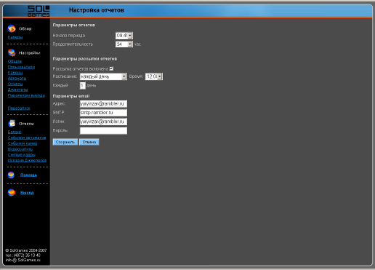
Рис. 8. Страница «Настройка отчетов»
Параметры отчетов
С помощью параметров Начало периода и Продолжительность задается время по умолчанию, подставляемое в отчетах «Баланс», «События автоматов», «События камер», «Видеозапись».
Этими настройками для удобства можно задавать продолжительность смен работы персонала, и таким образом легко работать с отчетными периодами.

Рассылка отчетов по электронной почте
В системе «OBSERVER+» существует возможность рассылки отчетов пользователям системы. Для этого необходимо ввести адрес электронной почты для пользователя на странице управления пользователями (п. 3.2.2) и настроить параметры рассылки на странице настройки отчетов. Поле «Рассылать отчеты» включает\выключает рассылку отчетов. Поля «Расписание» и «Время» указывают, с каким временным интервалом рассылаются отчеты. В разделе «Параметры» e-mail нужно ввести параметры любого существующего адреса электронной почты, с которого будет осуществляться рассылка отчетов.

3.2.6. Джекпоты
Система OBSERVER+ с установленным модулем Джекпот позволяет разыгрывать джекпот для любого типа и количества игровых автоматов, подключенных к системе с помощью контроллеров игровых автоматов.
Розыгрыш может проводиться для четырех вариантов призового фонда
- Процент от введенных кредитов;
- Процент от разности введенных и снятых кредитов (от прибыли);
- Фиксированная сумма;
- Не денежный приз (любые материальные призы).
Последние два варианта доступны только для локальных джекпотов.
В системе существует 5 вариантов определения выигравшего аппарата: случайным образом, или в зависимости от введенных и снятых кредитов (подробнее см. далее).

Каждый Джекпот после его создания имеет 5 основных состояний:
- Остановлен. Джекпот создан, доступен для редактирования и в настоящий момент не функционирует.
- Запущен. Джекпот функционирует и ждет выполнения условий для розыгрыша.
- Приостановлен. Джекпот приостановлен для редактирования. При последующем запуске все параметры сохраняются.
Важно!!! Для приостановленного Джекпота продолжает происходить накопление призового фонда. И следовательно после включения накопленная за время паузы сумма добавится к призовому фонду
- Разыгран. Джекпот выпал на выбранный автомат. Звуковая и световая сигнализация оповещает об этом. На устройствах отображения показывается соответствующая информация.
- Выплачен. Произведена выплата Джекпота выигравшему игроку. Если установлена опция автозапуск, Джекпот автоматически переходит в состояние запущен с восстановлением первоначальных настроек.
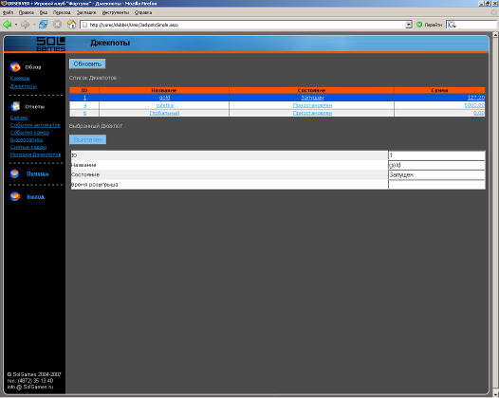
Рис. 9. Страница «Джекпоты» (обычный пользователь).

Программный модуль Джекпот состоит из трех частей – системного сервиса, веб-интерфейса и программного модуля JackpotWin. Доступ к настройкам модуля Джекпот осуществляется через страницу веб-интерфейса Настройки\Джекпоты (см. рис. 5). Для того чтобы пользователь с обычными правами (права ограниченного доступа) мог останавливать разыгранный джекпот, существует страница Обзор\Джекпоты в интерфейсе (рис. 6). На этой странице присутствует 2 кнопки – кнопка «Обновить», которая обновляет информацию на странице и кнопка «Выплатить», которая переводит джекпот из состояния «разыгран» в состояние «выплачен». Если для джекпота настроена опция автозапуска, то при нажатии кнопки «Выплачен» джекпот переходит в состояние «запущен».
Если выигрыш выпал на игровой автомат типа – рулетка, то розыгрыш происходит в ручном режиме. На устройствах отображении выводится случайная последовательность игровых мест. По этой последовательности оператор игрового зала определяет выигравшего игрока.
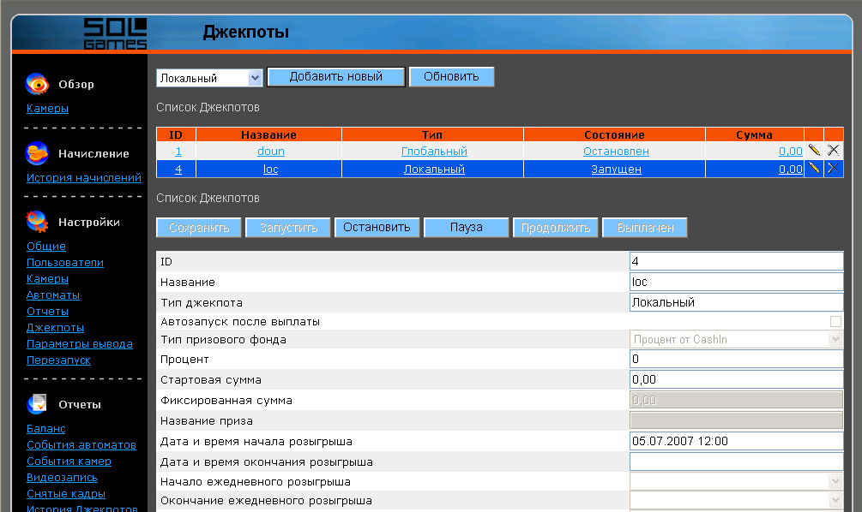
Рис. 10. Страница «Джекпоты» пользователь с правами администратора.

Страница Настройки\Джекпоты:
Раскрывающийся список в первой строке этой страницы, позволяет выбрать тип для создания нового джекпота – локальный или глобальный. Описание глобального джекпота см. в отдельной инструкции.
Кнопка «Добавить новый» позволяет создать новый джекпот.
Кнопка «Обновить» позволяет обновить информацию о состоянии всех существующих джекпотов.
В таблице (в верхней части экрана) приведены все существующие джекпоты, их название, текущее состояние и сумма, находящаяся в данный момент в розыгрыше.
Кнопка «Сохранить» позволяет сохранить изменения в настройках выбранного джекпота.
Кнопка «Запустить» запускает выбранный Джекпот (выбранный Джекпот подсвечивается в интерфейсе синей полоской).
Кнопка «Остановить» останавливает выбранный Джекпот.
Кнопки «Пауза» и «Продолжить» позволяют регулировать работу Джекпота: приостановить его работу и вновь запустить.

Модуль джекпот имеет следующие настройки:
- ID – идентификационный номер, присваивается автоматически при создании нового джекпота.
- Название (на рисунке doun и loc) – любое название введенное пользователем.
- Тип джекпота – выбирается при создании нового джекпота.
- Автозапуск после выплаты – если флаг установлен, то после розыгрыша и выплаты джекпот будет автоматически запущен с теми же настройками.
- Тип призового фонда – предоставляется возможность выбора одного из четырех вариантов:
1 – Процент от Cashin – процент от введенных в игровые автоматы кредитов (процент устанавливается настройкой «Процент»).
2 – Процент от (Cashin – Cashout) – процент от прибыли (процент устанавливается настройкой «Процент»).
3 – Фиксированная сумма – позволяет назначить фиксированную сумму для розыгрыша, которая устанавливается настройкой «Фиксированная сумма».
4 – Неденежный приз – позволяет назначить для розыгрыша любой не денежный приз, название которого определяется настройкой «Название приза».
Последние два варианта доступны только для локальных джекпотов
- Процент – процент от введенных в автомат кредитов или от разности введенных и выданных кредитов, в зависимости от типа призового фонда.
- Стартовая сумма – для 1 и 2 типов призового фонда с помощью этой настройки может быть назначена начальная сумма, которая не зависит от введенных в автоматы кредитов.
- Фиксированная сумма – настройка для призового фонда типа «Фиксированная сумма».
- Название приза – настройка для призового фонда типа «Неденежный приз».
- Дата и время начала розыгрыша – устанавливается дата и время начала розыгрыша.
- Дата и время окончания розыгрыша – устанавливается дата и время окончания розыгрыша. Если джекпот не разыгран до этой даты, он переходит в состояние «не разыгран». По умолчанию используется пустая дата, тогда ограничение по дате окончания розыгрыша не действует.
- Начало ежедневного розыгрыша – устанавливается начало временного интервала, внутри которого возможен розыгрыш.
- Окончание ежедневного розыгрыша – устанавливается окончание временного интервала, внтури которого возможен розыгрыш.
Например, если в поле выше установлено значение 18.00, а в данном поле – 21.00, то Джекпот ежедневно может быть разыгран только в промежутке времени от 18.00 до 21.00.
- Ограничение минимальной суммы – настройка для джекпотов с призовым фондом типа 1 или 2. Джекпот разыгрывается не раньше, чем накопленная сумма превысит минимальную. Существует 2 варианта такого ограничения:
  - фиксированная сумма (минимальной суммой является число, записанное в 1-м поле настройки «минимальная сумма»)
  - интервал (минимальная сумма при каждом розыгрыше является случайным числом из заданного интервала).
Важно! Ограничение минимальной суммы типа “интервал” затрудняет для игроков определение момента, когда джекпот может разыграться.
- Минимальная сумма – настройка для джекпотов с призовым фондом типа 1 или 2. Если минимальная сумма фиксированная, ее значение берется из первого поля ввода, если минимальная сумма – интервал, в первом поле пишется начальное, во втором – конечное значение интервала.
- Ограничение максимальной суммы – если флаг установлен, то выигрыш не может превысить сумму, устанавливаемую настройкой «Максимальная сумма».
- Максимальная сумма – настройка для джекпотов с призовым фондом типа 1 или 2. Если флаг ограничения максимальной суммы не установлен, настройка игнорируется.
- Минимальное количество играющих аппаратов – если в текущий момент времени играют на количестве игровых автоматов меньшем, чем эта настройка, розыгрыш не производится.
- Способ определения выигравшего аппарата. Система джекпот позволяет выбрать один из 5 способов определения выигравшего аппарата:
1 – случайным образом. Выигрыш выпадает на случайно выбранный из участвующих в розыгрыше и играющих в данный момент аппаратов.
2 – максимальный Cashin. Выигрыш выпадает на аппарат, в который за время розыгрыша введено максимальное количество кредитов.
3 – минимальный Cashin. Выигрыш выпадает на аппарат, в который за время розыгрыша введено минимальное количество кредитов. Этот вариант розыгрыша рекомендуется использовать для повышения популярности у игроков конкретного игрового автомата.
4 – максимальная разница Cashin – Cashout. Выигрыш выпадает на аппарат, который за время розыгрыша введено минимальное количество кредитов. Этот вариант розыгрыша рекомендуется использовать для повышения популярности у игроков конкретного игрового автомата.
5 – минимальная разница Cashin – Cashout.
- Дискриминация – позволяет (только для контроллеров, выпущенных после 1 января 2007 г. И подключенных к счетчику Total Bet или аналогичному) исключить из розыгрыша автоматы, на которых играют по ставкам ниже заданного в этом поле параметре.
Важно!!! Дискриминация величина эмпирическая. И являет собой усредненную ставку игрока за определенный период.

- Текущая сумма – позволяет редактировать сумму джекпота. Для этого необходимо поставить выбранный джекпот на паузу, после изменения текущей суммы сохранить изменения и вновь запустить работу джекпота.
- Состояние – показывает текущее состояние джекпота. Может иметь значения: остановлен, приостановлен, запущен, разыгран, выплачен.
- Время розыгрыша – в состояниях разыгран и выплачен показывает время розыгрыша.
- Автоматы – настройка позволяет выбрать все или часть игровых аппаратов для участия в розыгрыше джекпота.
- Разыграть джекпот на автомате – настройка позволяет выдать джекпот на автомат, выбранный менеджером зала. Для этого необходимо поставить джекпот на паузу, выбрать название автомата из раскрывающегося списка, нажать кнопку «Разыграть» и затем кнопку «Продолжить».
Важно!!! Джекпот, разыгранный вручную, специальным образом помечается на странице истории розыгрышей!!!.
Во избежание коллизий надо по возможности ограничивать доступ к настройкам системы и ручному розыгрышу для большого круга людей. В идеальной ситуации доступ к администраторской части системы должен иметь всего один человек!

3.2.7. Параметры вывода информации о джекпотах
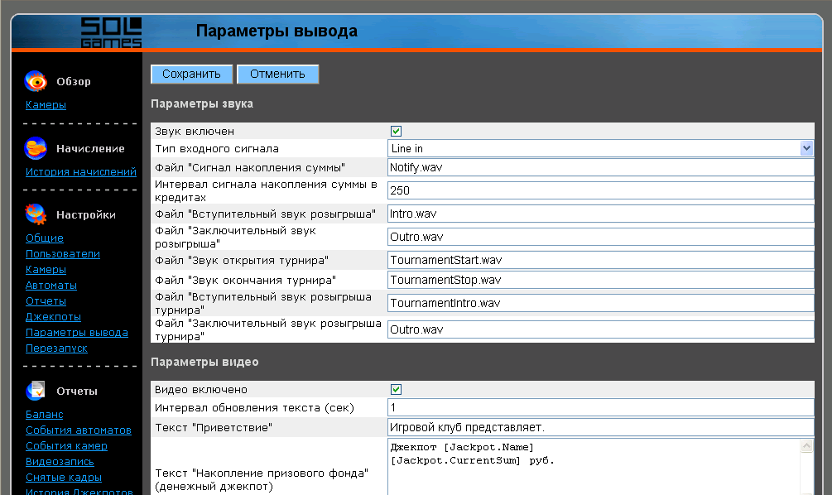
Рис. 11. Страница «Параметры вывода».
На этой странице производятся настройки устройств вывода, подключенных в систему «Джекпот», а также информации, выводимой на эти устройства. Описание настраиваемых параметров приведено в таблице 5.
Таблица 5
Параметр | Описание
Параметры звука
Звук включен | Флаг включает\выключает вывод звука через звуковую системы.
Тип входного сигнала | Вход звуковой карты, к которому подключен внешний источник звука.  Система Observer+ позволяет работать с внешними звуковыми системами. Для интегрирования необходимо пропустить звуковой сигнал с внешнего устройства (музыкального центра, тюнера, CD плеера и др.) через звуковую карту сервера. Тогда в момент розыгрыша, управляющая программа сама выключит звук внешней системы, выдаст необходимое сообщение, и затем после выплаты вновь восстановит уровень звука с внешнего устройства.
Файл "Сигнал накопления суммы" | Звуковой файл, хранящийся в папке ..Observer\Audio, который воспроизводится при накоплении определенной суммы для привлечения внимания игроков. По умолчанию Notify.wav.
Интервал сигнала накопления суммы в кредитах | Интервал в кредитах, через который воспроизводится сигнал накопления суммы. Например, если этот параметр равен 100, то сигнал будет воспроизводиться при накоплении 100, затем 200, 300 и т.д. кредитов в призовом фонде Джекпота.
Файл "Вступительный звук розыгрыша" | Звуковой файл (по умолчанию intro.wav) который воспроизводится перед озвучиванием информации о разыгранном джекпоте.
Файл "Заключительный звук розыгрыша" | Звуковой файл (по умолчанию outro.wav) который воспроизводится после озвучивания информации о разыгранном джекпоте.
Файл «Звук открытия турнира» | Звуковой файл (по умолчанию TournamentStart.wav), который воспроизводится перед началом проведения слот-турнира.
Файл «Звук окончания турнира» | Звуковой файл (по умолчанию TournamentStop.wav), который воспроизводится по окончании проведения слот-турнира.
Файл «Вступительный звук розыгрыша турнира» | Звуковой файл (по умолчанию TournamentIntro.wav), который воспроизводится перед озвучиванием информации о результатах слот-турнира.
Файл «Заключительный звук розыгрыша турнира» | Звуковой файл (по умолчанию outro.wav), который воспроизводится после озвучивания информации о результатах слот-турнира.
Параметры видео
Видео включено | Флаг включает\выключает видео.  Важно!!! Не следует оставлять этот параметр включенным, если не используется видеоустройство для отображения. Программа будет записывать сообщения в лог-файл ошибок и это со временем приведет к заполнению свободного места на жестких дисках сервера.
Интервал обновления текста (сек) | Интервал (в секундах) с которым обновляется текст на видеоролике.
Текст "Приветствие" | Текст, обычно содержащий информацию об игровом клубе, проводящем розыгрыш джекпота. В зависимости от композиции видеоролика может отображаться в виде бегущей строки, или появляться перед текстом "Накопление призового фонда" или "Ожидание розыгрыша"
Текст "Накопление призового фонда"  (денежный джекпот) | Текст, который используется для вывода информации о накопленной сумме денежного джекпота.
Текст "Ожидание розыгрыша"  (призовой джекпот) | Текст, который используется для вывода информации о призе не денежного джекпота.
Текст «Ожидание розыгрыша»  (слот-турнир) | Текст, который используется для вывода информации о призовом фонде слот-турнира.
Текст "Поздравление при розыгрыше"  (денежный джекпот) | Текст, который выводится при выигрыше денежного джекпота
Текст "Поздравление при розыгрыше"  (призовой джекпот) | Текст, который выводится при выигрыше призового джекпота
Текст "Поздравление при розыгрыше"  (глобальный джекпот) | Текст, который выводится при выигрыше глобального джекпота
Текст "Поздравление при розыгрыше"  (денежный джекпот, рулетка) | Текст, который выводится при выигрыше призового джекпота для рулетки
Текст "Поздравление при розыгрыше"  (призовой джекпот, рулетка) | Текст, который выводится при выигрыше денежного джекпота для рулетки
Текст «Поздравление при розыгрыше»  (слот-турнир) | Текст, который выводится при выигрыше призового фонда слот-турнира
Текст "Выплаченный джекпот"  (денежный джекпот) | Текст, который выводится при выигрыше денежного джекпота
Текст "Выданный приз"  (призовой джекпот) | Текст, который выводится при выигрыше призового джекпота
Файл "Фоновый видеоролик"  (джекпот) | Файл видеоролика, на фоне которого выводится текстовая информация о джекпотах. Например, FlatRolik.avi
Файл "Видеоролик при розыгрыше"  (джекпот) | Файл видеоролика, на фоне которого выводится текстовая информация о выигранном джекпоте. Например, Pobeda.avi
Файл "Фоновый видеоролик"  (слот-турнир) | Файл видеоролика, на фоне которого выводится текстовая информация о проводимом слот-турнире. Например, VolumeRolik.avi
Файл "Видеоролик при розыгрыше"  (слот-турнир) | Файл видеоролика, на фоне которого выводится текстовая информация о завершенном слот-турнире. Например, Pobeda.avi
Параметры бегущей строки
Бегущая строка включена | Флаг включает\выключает вывод информации на бегущую строку  Важно!!! Не следует оставлять этот параметр включенным, если не используется бегущая строка. Программа будет записывать сообщения в лог-файл ошибок и это со временем приведет к заполнению свободного места на жестких дисках сервера.
Интервал обновления (сек) | Интервал обновления бегущей строки – обычно от 30 до 100 секунд в зависимости от текста, выводимого на бегущую строку.
Адрес устройств | Com-порт или IP-адрес устройства, к которому подключена бегущая строка
Текст "Приветствие" | Текстовое сообщение, которое выводится на бегущую строку перед информацией о разыгрываемых джекпотах.
Текст "Накопление призового фонда"  (денежный джекпот) | Текст c информацией о текущем призовом фонде денежного джекпота.
Текст "Ожидание розыгрыша"  (призовой джекпот) | Текст c информацией о призе призового джекпота.
Текст "Поздравление при розыгрыше"  (денежный джекпот) | Текст с информацией о разыгранном денежном джекпоте.
Текст "Поздравление при розыгрыше"  (призовой джекпот) | Текст с информацией о разыгранном призовом джекпоте.
Текст "Поздравление при розыгрыше"  (глобальный джекпот) | Текст с информацией о разыгранном глобальном джекпоте.
Текст "Поздравление при розыгрыше"  (денежный джекпот, рулетка) | Текст с информацией о разыгранном для рулетки денежном джекпоте.
Текст "Поздравление при розыгрыше"  (призовой джекпот, рулетка) | Текст с информацией о разыгранном для рулетки призовом джекпоте.
Текст «Ожидание розыгрыша»  (слот-турнир) | Текст с информацией о призовом фонде слот-турнира
Текст «Поздравление при розыгрыше»  (слот-турнир) | Текст с информацией о разыгранном призовом фонде слот-турнира
Параметры световой сигнализации
Сигнализация включена | Флаг включает\выключает световую сигнализацию
Параметры глобального джекпота
Регистрационное имя | Имя, заданное глобальному джекпоту
Пароль | Пароль глобального джекпота
Пароль (повтор) | Подтверждение пароля
Сервер | IP-адрес или имя сервера
Интервал соединения (время) | Интервал в секундах, через который происходит обмен данными с сервером
Интервал соединения (деньги) | Интервал в деньгах, через который происходит обмен данными с сервером

3.3. Использование системы «OBSERVER+»
Веб-интерфейс программы «OBSERVER+» может загружаться как на локальном, так и на удаленном компьютере. В интерфейсе имеется ряд отчетов, которые позволяют контролировать работу игрового зала. Для контроля работы игрового зала можно использовать следующие отчеты: Баланс, События автоматов, События камер, Видеозапись, Снятые кадры.

3.3.1. Начисление

Интерфейс начисления, для пользователя кассир загружается только в локальной сети сервера.
Т.е. программой заблокирована возможность начисления кредитов через интернет.

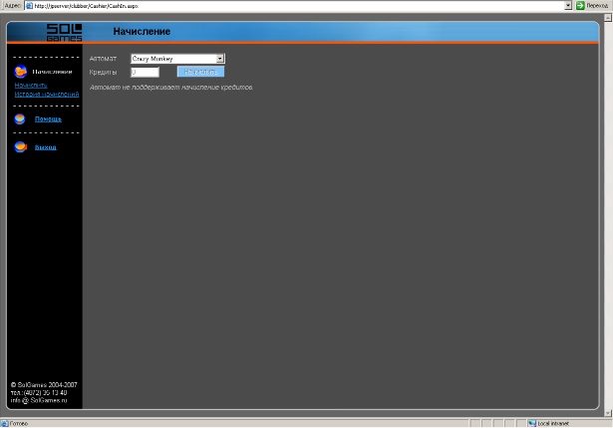
Рис. 12. Страница «История джекпотов».

В разделе «Начисление» имеется два подраздела:
1. Начислить
В этом разделе нужно выбрать автомат на который производится начисление и сумму в кредитах. (настройки соответствия импульсов и кредитов находятся на странице настроки параметров автомата)

2. История начислений
В этом разделе показывается история начислений кредитов на автоматы за выбранный период.
Кнопка «Экспорт» сохраняет информацию о балансе в виде таблицы MS Excel (по умолчанию Export.csv).

3.3.2. Баланс
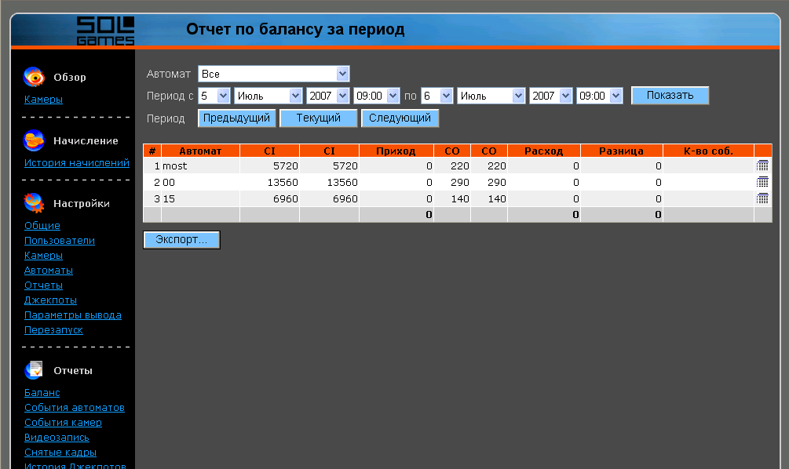
Рис. 13. Страница «Отчет по балансу за период».
Выводятся данные о поступлении и съеме кредитов для автоматов, можно выбрать либо все автоматы, либо один отдельный автомат (по названию, выбирается пользователем) за период между начальной и конечной датами, которые выбираются пользователем. По умолчанию по берется текущий интервал настроенный на странице настройки отчетов. В отчет (рис. 8) в виде таблицы выводятся: начальное и конечное значение счетчика in, начальное и конечное значение счетчика out, приход, расход и количество событий для каждого автоматов.
Кнопка «Экспорт» сохраняет информацию о балансе в виде таблицы MS Excel (по умолчанию Export.csv).

3.3.3. События автоматов
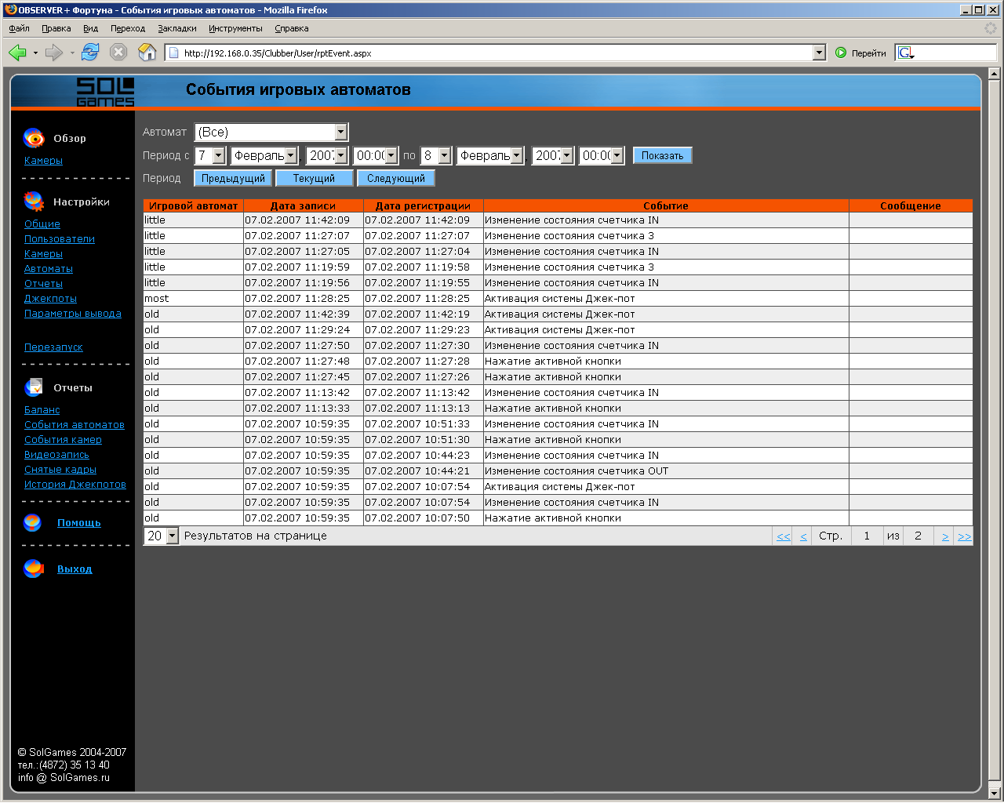
Рис. 14. Страница «Зарегистрированные события игровых автоматов».

На этой странице выводятся данные о событиях автоматов, можно выбрать либо все автоматы, либо один отдельный автомат (по названию, выбирается пользователем) за период между начальной и конечной датами, которые выбираются пользователем. По умолчанию выводится текущий период, баланс рассчитывается для всех автоматов. В отчет в виде таблицы выводятся: название автомата, дата записи события, дата регистрации события, название события, сообщение. Возможные события автоматов приведены в табл. 6.
Кнопка «Экспорт» сохраняет информацию о событиях автоматов в виде таблицы MS Excel (по умолчанию Export.csv).

Таблица 6
События автоматов
№ п/п | Название события | Расшифровка | Комментарий
1 | Включение контроллера | Включение питания контроллера (либо вместе с автоматом, либо подсоединение разъема 15 pin)
2 | Вход в статистику | Поворот ключа статистики
3 | Вход в сервисный режим | Поворот ключа сервисного режима
4 | Возврат в нормальный режим | Контроллер начинает работать в режиме сбора информации о функционировании автомата (после выключение или потери связи)
5 | Вскрытие корпуса | Открытие двери (дверей) | Если установлен датчик открывания двери
6 | Отмена вскрытия корпуса |  | Если установлен датчик открывания двери
7 | Сбой питания
8 | Восстановление питания
9 | Нарушение температурного режима
10 | Восстановление температурного режима
11 | Потеря связи с сервер-контроллером |  | Событие регистрируется программой-монитором
12 | Восстановление связи с сервер-контроллером |  | Событие регистрируется программой-монитором
13 | Ошибка данных контроллера | Получение данных в некорректном формате | Событие регистрируется программой-монитором
14 | Ошибка выполнения команды | Контроллер вернул статус Error | Событие регистрируется программой-монитором
15 | Активация резервного датчика
16 | Деактивация резервного датчика
17 | Потеря связи с локальным контроллером | Отключение котроллера от локальной сети.
18 | Восстановление связи с локальным контроллером
19 | Изменение состояния счетчика In | Начисление кредитов
20 | Изменение состояния счетчика Out | Съем кредитов
21 | Изменение состояния счетчика 3 | В зависимости от подключения Bet, Jackpot, или дополнительные счетчики IN или OUT
22 | Сброс состояния счетчиков
23 | Активация системы джекпот | Выпадение джекпота | Используется системой Джекпот
24 | Нажатие активной кнопки | Нажатие кнопки Старт или аналогичной. | Если подключено
25 | Полный сброс энергозависимой памяти контроллера

3.3.4. События камер
Выводятся данные о событиях камер, можно выбрать либо все камеры, либо одну отдельную камеру (по названию, выбирается пользователем), за период между начальной и конечной датами, которые выбираются пользователем. По умолчанию выводится текущий период, пишутся события для всех камер. В отчет в виде таблицы выводятся: название камеры, дата и время начала записи кадра, дата и время регистрации ошибки, сообщение. В этом отчете выводятся сведения о неудачных попытках записи кадров.

3.3.5. Видеозапись
Отчет Видеозапись. Выводятся данные о сделанных видеозаписях для камер, можно выбрать либо все камеры, либо одну отдельную камеру (по названию, выбирается пользователем), за период между начальной и конечной датами, которые выбираются пользователем. По умолчанию выводится текущий период и для него пишутся видеозаписи для всех камер. В отчет в виде таблицы выводятся: название камеры, дата начала видеозаписи, длительность видеозаписи, размер файла видеозаписи, ссылка на него.
Видеозапись камер включается на следующие события установленные по умолчанию:
- вскрытие корпуса;
- активация системы Джекпот;
- вход в сервисный режим.

3.3.6. Снятые кадры
Отчет Снятые кадры. Выводятся данные о записанных кадрах для камер, можно выбрать либо все камеры, либо одну отдельную камеру (по названию, выбирается пользователем), за период между начальной и конечной датами, которые выбираются пользователем. По умолчанию – текущий период, и для него выводятся все отснятые кадры для всех камер. В отчет в виде таблицы выводятся: название камеры, дата начала съемки, размер кадра, ссылка на него.

3.3.7. История джекпотов
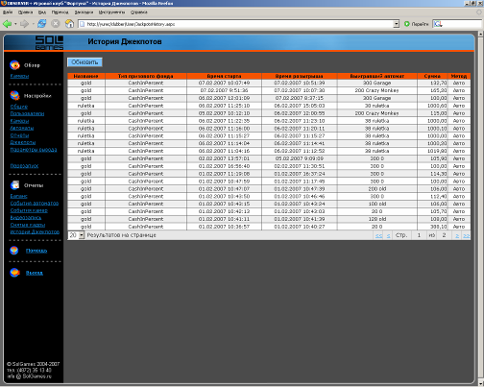
Рис. 15. Страница «История джекпотов».
Страница История джекпотов позволяет просмотреть в виде таблицы информацию о разыгранных джекпотах за все время работы системы «OBSERVER+» (рис. 12).
ВАЖНО!!! Столбец «Метод» показывает как был разыгран Джекпот:
1. Авто – джекпот был разыгран автоматически при соблюдении условий розыгрыша
2. Ручной – Джекпот был разыгран с использованием управляющей кнопки «Разыграть Джекпот на автомате»

3.4. Слот Турнир

3.4.1. Описание турнира
Система «OBSERVER+» представляет пользователям дополнительный маркетинговый инструмент – слот-турнир. Управлять настройками и розыгрышем может только пользователь с ролью администратор.
Правила слот турнира:
Перед началом турнира определяется количество участвующих игроков. Каждый ставит в игровой автомат по некоторой сумме coin_in1, из которой формируется призовой фонд
jp = (coin_in1*k*delta)
где к количество участников, а delta – процент отдачи призового фонда.

Устроитель турнира от себя по желанию выдает игрокам бонусные кредиты coin_in2, которые не входят в призовой фонд.
Оговаривается время отводимое на проведение слот-турнира.
За время отведенное на турнир задача участника – сделать наибольший «проход» по счетчику Total Bet. Выигрывает тот у кого эта величина наибольшая.
Если у какого либо игрока кончились кредиты до окончания времени, он может купить бонусные кредиты coin_in3 за дополнительные деньги которые не входят в призовой фонд.
Турнир может закончиться раньше финального времени – по обоюдному решению участников.
Объявление результата происходит после установленной в настройках паузы.
Участники после окончания турнира могут забрать выигранную сумму из автомата если она превышает coin_in1+ coin_in2.
ВАЖНО!!! На время проведения турнира все запущенные джекпоты входят в состояние «пауза» во избежание системных конфликтов.

3.4.2. Настройки турнира
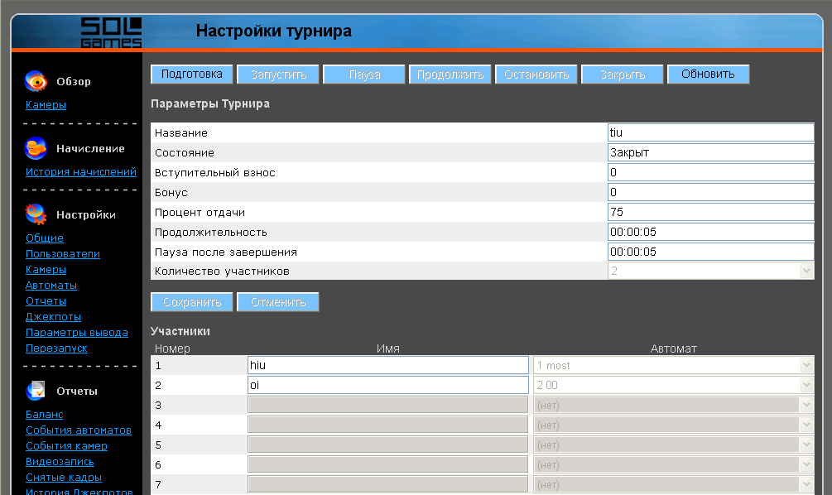
Рис. 16. Страница «Настройки турнира».
Подготовка турнира.
После нажатия кнопки подготовка турнира, необходимо настроить турнир.
Название - название турнира которое будет отображаться на устройствах вывода и храниться в истории турниров.
Вступительный взнос – вступительный взнос игроков из которого формируется призовой фонд
Бонус – бонусные кредиты предоставляемые игровым залом.
Процент отдачи – процент денег собранных в призовой фонд которые отдаются победителю турнира (остальная сумма уходит на организацию турнира)
Продолжительность – время отведенное на турнир
Пауза после завершения – пауза необходимая для получения информации с игровых автоматов (сбор статистики со счетчиков total bet)
Количество участников – количество участников от 1 до 9
Имя – имя участника которое будет храниться в статистике
Автомат – автомат на котором проводится турнир, зарегистрированный в системе.

ВАЖНО!!! Во время подготовки турнира нужно обеспечить полное прохождение информации по всем счетчикам автоматов участвующих в турнире до нажатия кнопки «Запустить» во избежание искажения турнирных данных.(в противном случае например информация по входящим кредитам может записаться в графу –«Дополнительный взнос»

3.4.3. Проведение турнира

Запуск турнира
Для старта турнира нужно нажать кнопку запустить.
После запуска на устройствах отображения начнет выводиться оперативная статистика по турниру. Диктор объявит что турнир стартовал и начнется отсчет время отведенного на него.
Во время проведения турнира вся информация приходящая с игровых автоматов отображается на странице статистики.

Пауза.
По согласию всех игроков и устроителей турнира – турнир можно приостановить на неопределенное время – нажав кнопку «Пауза». Запустить турнир снова можно нажав кнопку «Продолжить».

Розыгрыш в ручном режиме.
Если появилась необходимость произвести розыгрыш и определить победителя до момента окончания времени отведенного на турнир – можно использовать кнопку «Остановить».
Нажатие на данную кнопку аналогично окончанию турнирного времени.

Розыгрыш турнира.
После окончания турнирного времени происходит определение победителя. Победителем объявляется игрок набравший наибольшее количество очков по счетчику TOTAL BET. Если два или более игрока имеют равное количество очков – победителем объявляется (проговаривается диктором и выводится на устройствах отображения) игрок которые первым занесен в турнирную таблицу. Поэтому выплата вознаграждения всем победителям остается на усмотрение устроителей турнира.

ВАЖНО!!! Во время проведения турнира нельзя редактировать настройки игровых автоматов и удалять игровые автоматы зарегистрированные в системе. Это может привести к некорректной работе служб турнира и все программы в целом.

Закрытие турнира.
После того как программа соберет все необходимые данные с игровых автоматов, принимавших участие в слот-турнире (время, отводимое на это определяется параметром «Пауза после завершения» в настройках турнира) кнопкой «Закрыть» можно выполнить закрытие турнира, что открывает доступ к подготовке новых слот-турниров.

3.4.4. Статистика Турниров
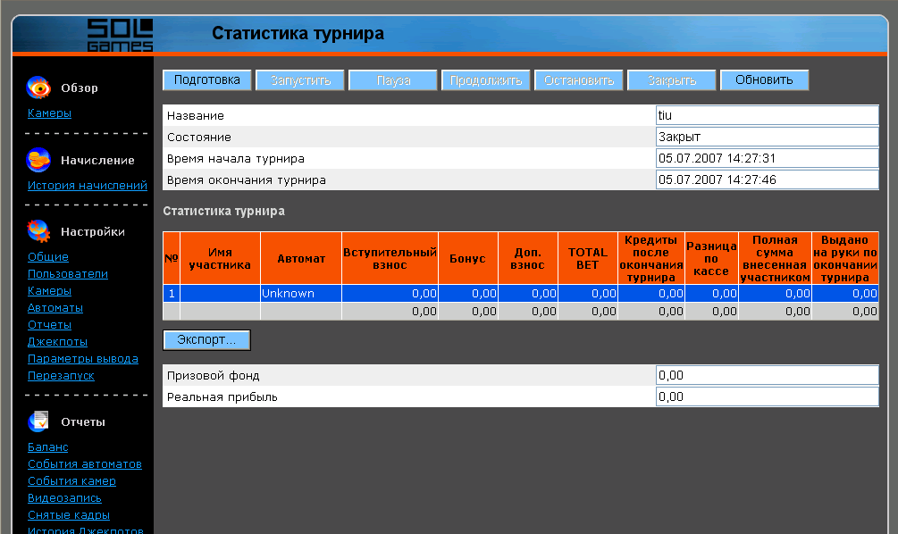
Рис.17. Страница «Статистика Турнира»
Страница «Статистика Турнира» содержит основную информацию о проводимом в данный момент (или проведенном в последний раз) Турнире: его названии, текущем состоянии, временном интервале его проведения. Для завершенных турниров также выводится полная статистика.
Кнопка «Экспорт» сохраняет статистику турниров в виде таблицы MS Excel (по умолчанию Export.csv).

3.4.5. История Турниров
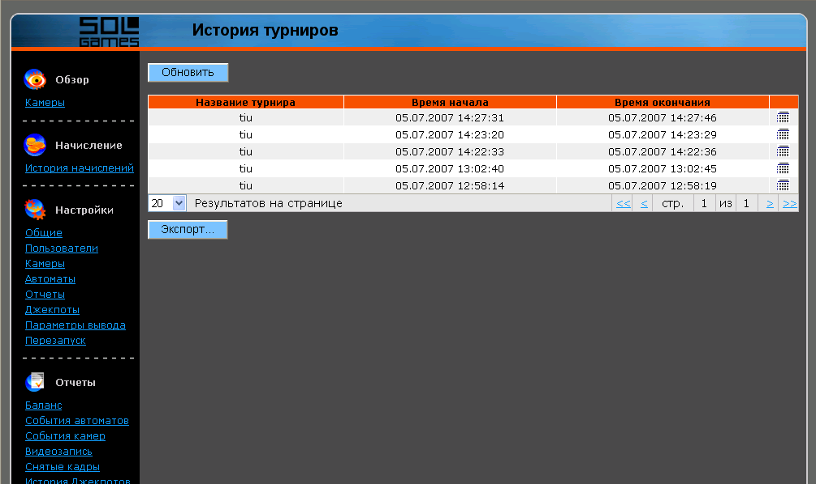
Рис. 18. Страница «История турниров».

На странице «история турниров» можно просматривать данные и подробную статистику о проведенных турнирах.
Кнопка «Экспорт» сохраняет историю турниров в виде таблицы MS Excel (по умолчанию Export.csv).

3.5. Программа воспроизведения видео
Программа Jackpots.Win.exe предназначена для вывода видеороликов и текстовой информации о джекпотах на устройства отображения. После установки, ярлык программы размещается на «рабочем столе» компьютера-сервера.
Настройка выводимого текста осуществляется посредством Web-интерфейса (см. п. 3.2.6). Программа автоматически разворачивается на втором мониторе (плазменной панели, телевизоре подключенном к второму видеовыходу видеокарты сервера) при его наличии. В отсутствие второго монитора программа разворачивается в окне на первом мониторе. Для применения изменений в настройках, сделанных по п. 3.2.6., необходимо завершить работу программы Jackpots.Win.exe и затем запустить ее снова.

3.6. Выплата по электронному ключу
Эта возможность позволяет оператору зала переводить джекпот из состояния «разыгран» в состояние «выплачен» без использования монитора. Для этого необходимо вставить флэш-диск с ключом в USB-порт, дождаться, пока изменится информация на устройствах вывода, и вынуть флэш-диск. Если одновременно несколько джекпотов находятся в состоянии «разыгран», нужно вставить флэш-диск несколько раз. Флэш-диск создается с помощью утилиты CreateKey.cmd.

3.7. Утилиты
В комплект поставки программы «Observer+» входит ряд утилит для установки программ, проверки контроллеров и обслуживания базы данных. Утилиты находятся в папке C:\Observer\Installation
Внимание!!! Использование утилит, кроме !Install!.cmd, !Update!.cmd, BackupDb.cmd и CreateKey.cmd допускается только после консультации со специалистами.
!Install!.cmd – установка системы «Observer+» (см. инструкцию по установке)
!Update!.cmd – обновление старой версии «Observer+» (см. инструкцию по установке)
BackupDb.cmd – создание резервной копии базы данных. Архив базы данных создается в папке C:\Observer c именем clubber.bak. Рекомендуется создать резервную копию сразу после завершения настройки системы, затем время от времени (например раз в месяц повторять эту операцию). Последнюю резервную копию рекомендуется переписывать на надежный носитель (CD-ROM) и хранить на случай сбоя в системе или поломки компьютера.
CreateDb.cmd – создание базы данных.
CreateKey.cmd – создание электронного ключа. Система «Observer+» позволяет производить выплату джекпотов без использования интерфейса, для этого необходимо создать электронный ключ на флэш-диске (рекомендуется использовать дешевый флэш-диск без средств защиты). Для создания ключа необходимо вставить флэш-диск в USB-порт компьютера и запустить данную утилиту. Ключ занимает минимум места на диске и не исключает использование этого диска для других целей.
Важно!!! В целях безопасности рекомендуется после создания USB-ключа удалить утилиту CreateKey.cmd если эта операция проводилась на другом компьютере .
CreateVirtualDirectory.cmd – создание виртуального каталога.
InstallCodecs.cmd – установка кодека для видеороликов.
InstallServices.cmd – установка сервисов.
InstallWebSite.cmd – установка web-интерфейса.
ReduceDbSize.cmd – уменьшение размеров базы данных.
RenameFiles.cmd – переименование аудио и видео файлов (при обновлении некоторых старых версий)
RestoreDb.cmd – восстановление базы данных из резервной копии. Файл c именем clubber.bak должен находиться в папке C:\Observer.
SetRecoverySimple.cmd – изменение модели базы.
SetupDotNetFx20.cmd – установка .Net Framework.
SetupSQLExpress.cmd – установка SQL Express.
SetupWindowsInstaller.cmd – установка Windows Installer.
ShrinkDb.cmd – уменьшение размеров лога базы данных.
StartServices.cmd – запуск сервисов Observer и Jackpot.
StopServices.cmd – остановка сервисов Observer и Jackpot.
UninstallServices.cmd – деинсталляция сервисов Observer и Jackpot.
UpdateDb.cmd – обновление структуры базы данных.

